**INFORME DEL SISTEMA DE GESTIÓN CONTABLE**

**INTRODUCCIÓN**

El presente informe detalla la estructura del sistema de gestión contable solicitado, mismo que fue desarrollado de acuerdo con los requerimientos del documento base proporcionado, buenas prácticas de programación en Python y aplicando principios básicos de contabilidad.

El sistema se construye en base a módulos, aplicando la Programación Orientada a Objetos, asegurando una estructura mantenible y extensible y aplicando el principio KISS para hacerlo simple y claro.

**FASE 1: CREACIÓN DEL LIBRO DIARIO**

**Objetivo:** permitir el registro digital para el asentamiento de las transacciones contables que servirán como base para las fases posteriores.

**Descripción:**

Se crea una clase Transaccion que representa un registro en el libro diario con los atributos: número, descripción, monto, tipo ingreso o egreso, fecha y si aplica IVA, otra clase, LibroDiario, que actúa como contenedor y que administra las transacciones, con esto, se aplica el principio SRP porque se están separando las responsabilidades, como un modelo contable lo requiere.



**FASE 2: REPORTES AUTOMÁTICOS**

**Objetivo:** generar el detalle de las transacciones ingresadas para el seguimiento respectivo y preparación de la base para las exportaciones.

**Descripción:**

Se agrega el método generar_reporte() que imprime con formato y encabezado todas las transacciones registradas para visualización y validación de las operaciones, manteniendo la modularidad, sin modificar la estructura original con esto se logra presentar un balance respectivo a través de la consola.

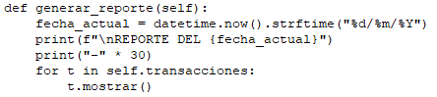

**FASE 3: CÁLCULOS AUTOMATIZADOS**

**Objetivo:** implementar la lógica correspondiente para calcular ingresos, egresos, balance neto e IVA.

**Descripción:**

Se genera el método calcular_totales(), que suma ingresos, resta egresos y calcula el balance, si la transacción aplica IVA, se calcula el 16% sobre el monto utilizando funciones para mantener el código más ordenado.

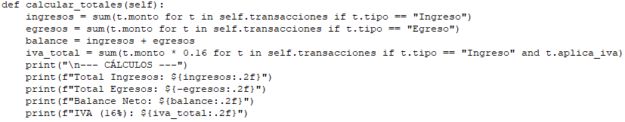

**FASE 4: SISTEMA COMPLETO Y EXPORTACIÓN**

**Objetivo:** unificar todas las funcionalidades en una aplicación para que sea ejecutable desde consola.

**Descripción:**

Se integra todo en una clase main, utilizando un menú para realizar el registro, mostrar, calcular y exportar la información hacia un .CSV, pensando en facilitar el uso del sistema dado que el menú se encuentra ordenado y sus opciones son secuenciales. Se incluyen validaciones de inputs para evitar errores de ingreso.



**6. CONCLUSIÓN**

El presente sistema contable cubre los aspectos principales de una solución contable básica. Se ejecuta por consola, es fácil de mantener, y cumple con los requisitos de registro, reporte, cálculo y exportación.